Phát động hưởng ứng Tuần lễ học tập suốt đời năm 2024
Hòa chung trong không khí chào mừng 70 năm Ngày Giải phóng Thủ đô, sáng ngày 30/9/2024 trường, Trường Tiểu học Đô Thị Việt Hưng tổ chức khai mạc Tuần lễ hưởng ứng học tập suốt đời năm 2024 với chủ đề “Phát triển văn hóa đọc thúc đẩy học tập suốt đời”.
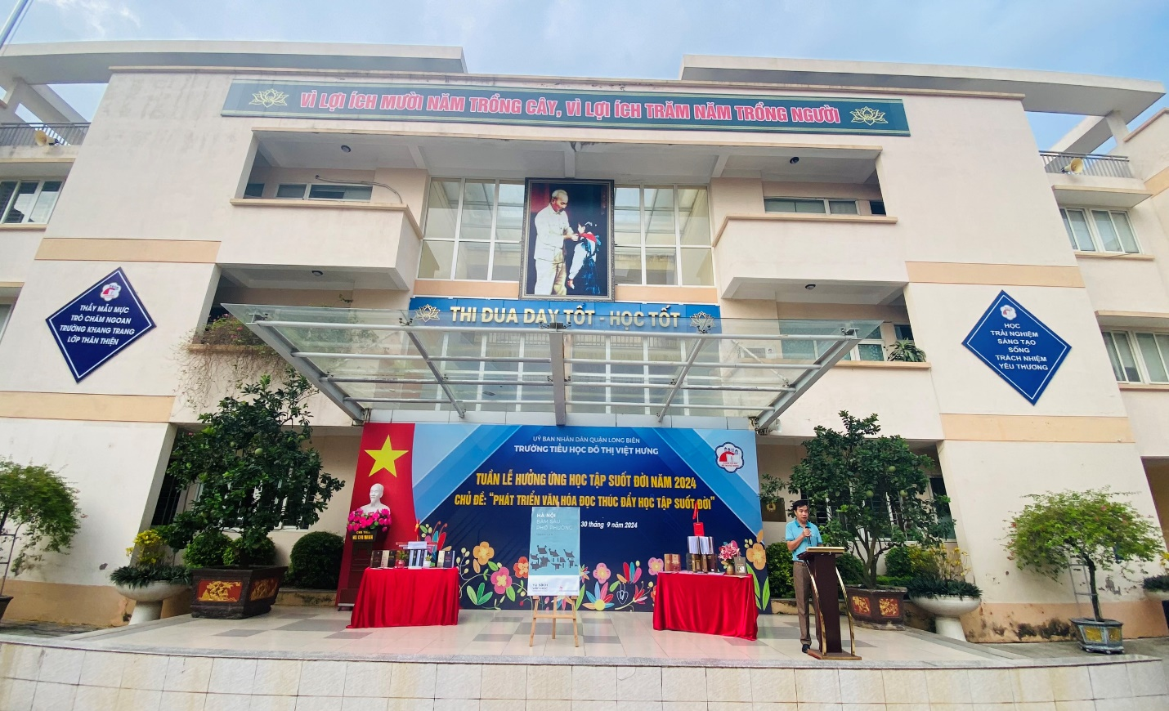
Tuần lễ hưởng ứng học tập suốt đời năm 2024 có chủ đề “Phát triển văn hóa đọc thúc đẩy học tập suốt đời”, với các thông điệp: “Việc đọc rất quan trọng, nếu bạn biết cách đọc, cả thế giới sẽ mở ra cho bạn”; “Học để trở thành người công dân tốt, học để làm giàu cho bản thân và gia đình”. Mỗi cá nhân, mỗi tập cần ra sức rèn luyện kỹ năng đọc, tạo thói quen đọc và biến việc đọc trở thành đam mê, một nhu cầu thiết yếu trong cuộc sống. Nhà trường với phương châm đẩy mạnh và đổi mới các hoạt động thông tin, tuyên truyền về tầm quan trọng và vai trò của việc xây dựng văn hoá đọc thúc đẩy học tập suốt đời, lan tỏa thông điệp chủ đề và các hoạt động của tuần lễ góp phần đẩy mạnh phong trào học tập sâu rộng; đa dạng hóa các hình thức học tập.
Việc tổ chức Tuần lễ nhằm nâng cao nhận thức, tăng cường trách nhiệm, sự quan tâm và tham gia tích cực của nhà trường đối với việc phát triển văn hoá đọc thúc đẩy học tập suốt đời, lan tỏa thông điệp và đưa chủ đề của Tuần lễ vào cuộc sống một cách thiết thực. Phần nào khẳng định rõ hơn vai trò quan trọng của việc đọc sách. Việc xây dựng văn hóa đọc phải bắt đầu từ rèn luyện cho mỗi cá nhân về thói quen, sở thích và kỹ năng đọc. Từ đó, giúp các em chủ động trong việc tìm tòi, chiếm lĩnh kiến thức, mở mang tầm nhìn, nuôi dưỡng tầm hồn.
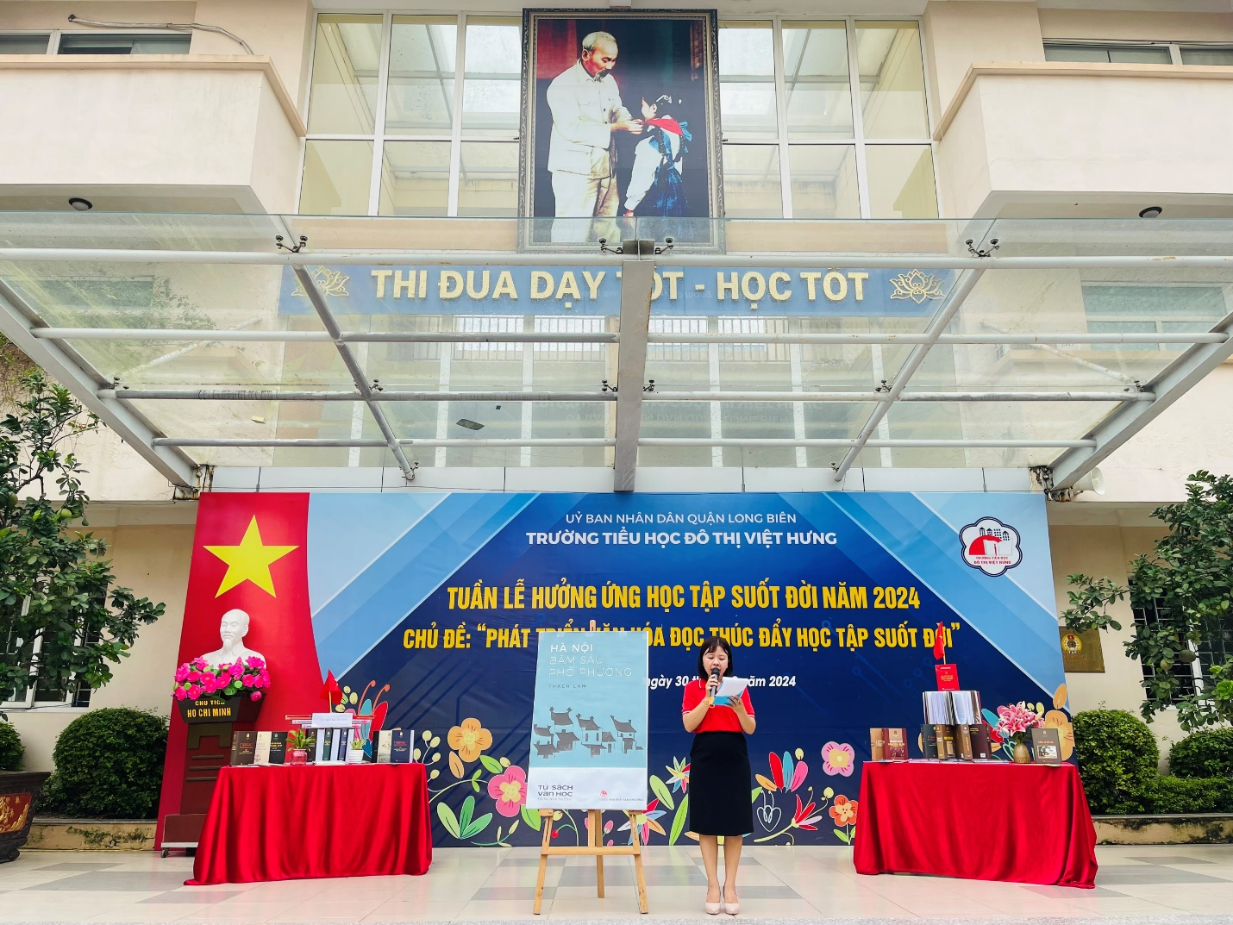
Trong buổi khai mạc tuần lễ hưởng ứng học tập suốt đời năm 2024, trường Tiểu học Đô Thị Việt Hưng đã tổ chức hội sách, giới thiệu sách mới và đưa ra các biện pháp tăng cường các hoạt động thư viện trường học; đổi mới phương pháp dạy học, đổi mới kiểm tra đánh giá theo hướng tận dụng các nguồn học liệu, tài liệu tham khảo, thông tin ngoài sách giáo khoa/giáo trình để khuyến khích việc đọc sách; đa dạng hoá các hoạt động thư viện, đẩy mạnh ứng dụng công nghệ thông tin, tối ưu hóa nền tảng công nghệ, chuyển đổi số để nâng cao chất lượng hoạt động thư viện; tiếp tục đổi mới cách thức tổ chức và hoạt động thư viện trường học nhằm tạo môi trường thuận lợi cho học sinh tiếp cận thường xuyên với sách bằng nhiều hình thức như “thư viện xanh”, “thư viện thân thiện”, “tủ sách góc lớp”,…
Thầy và trò trường TH Đô Thị Việt Hưng luôn tự hứa sẽ phát huy mạnh mẽ tinh thần đoàn kết, thi đua “dạy tốt - học tốt”, xây dựng năng lực tự học, tích cực đọc sách, trau dồi kiến thức, phát triển văn hóa đọc góp phần thực hiện thành công phong trào thi đua “Cả nước xây dựng xã hội học tập, đẩy mạnh học tập suốt đời giai đoạn 2023-2030”.
Một số hình ảnh trong buổi lễ:
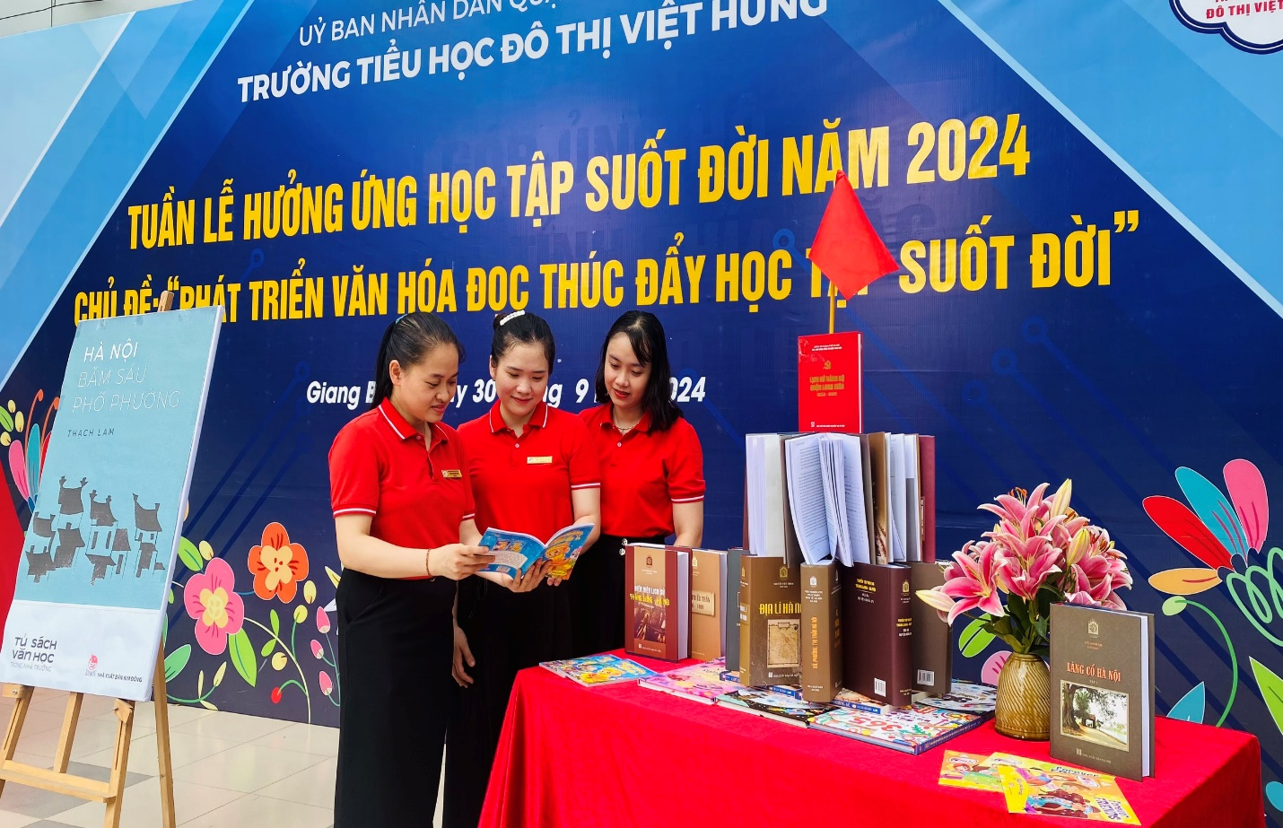

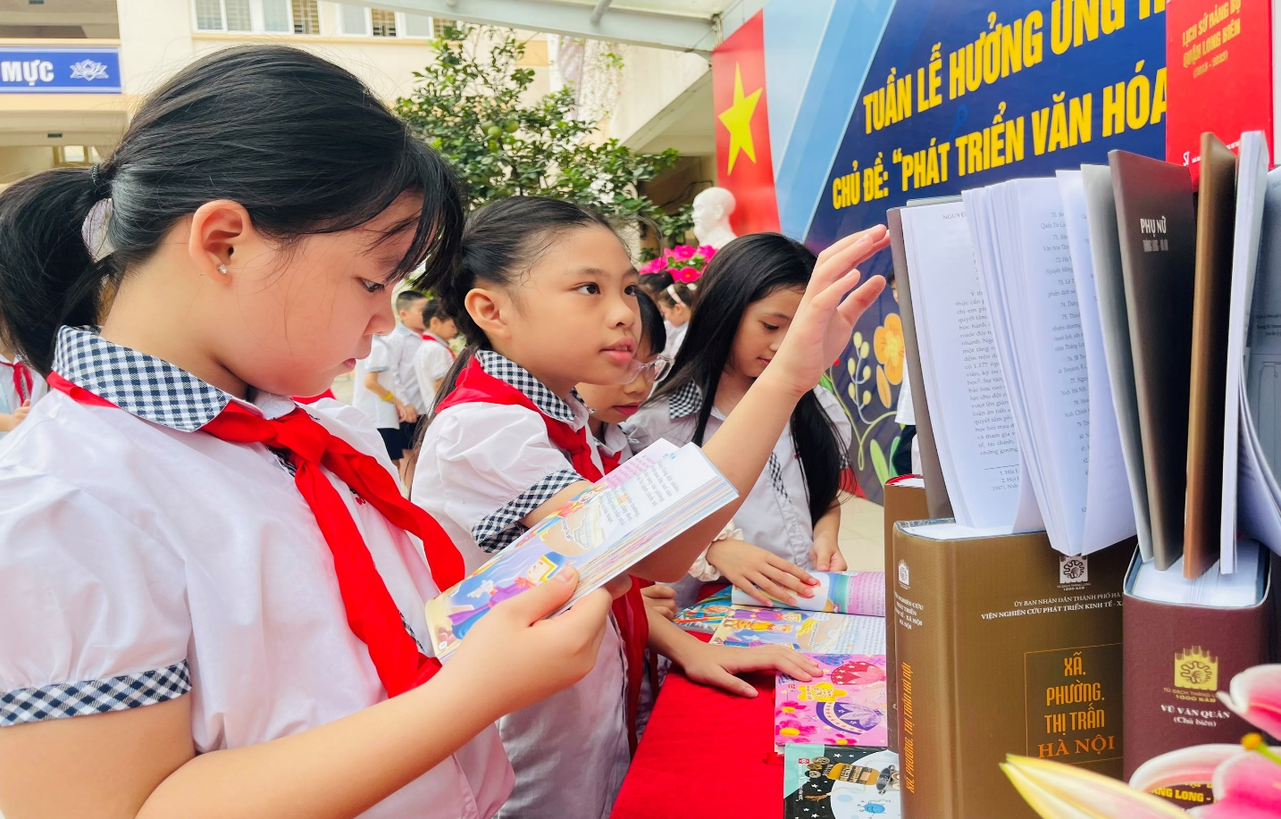
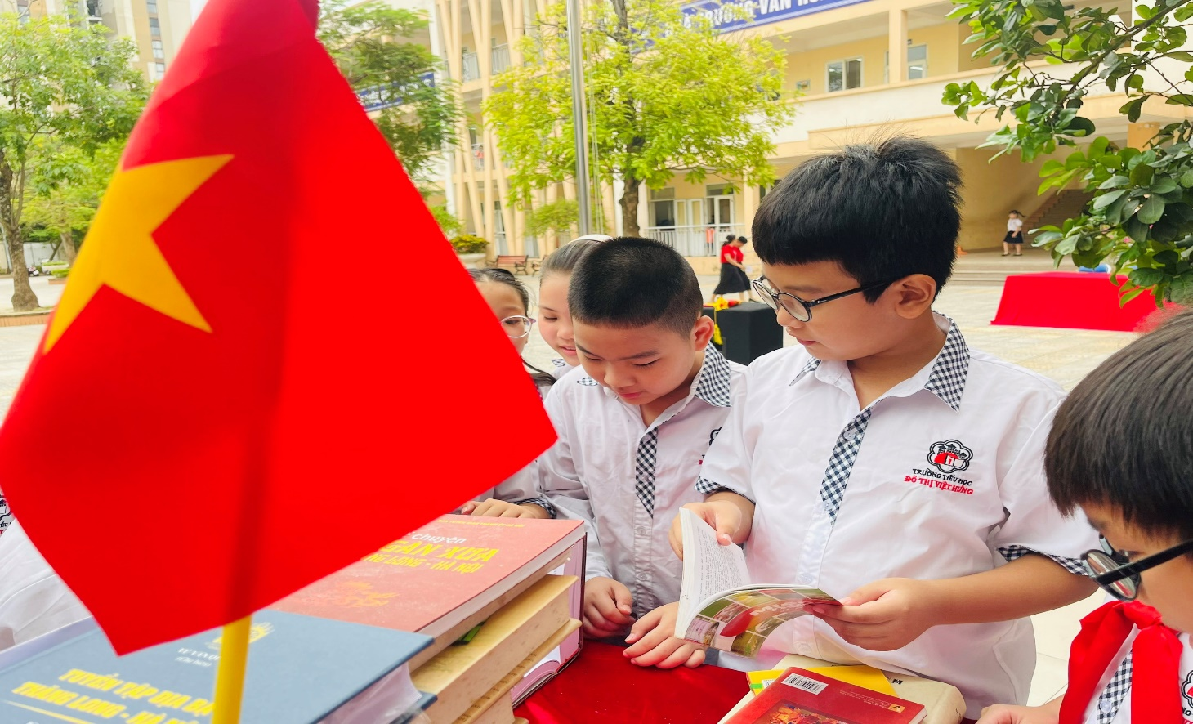
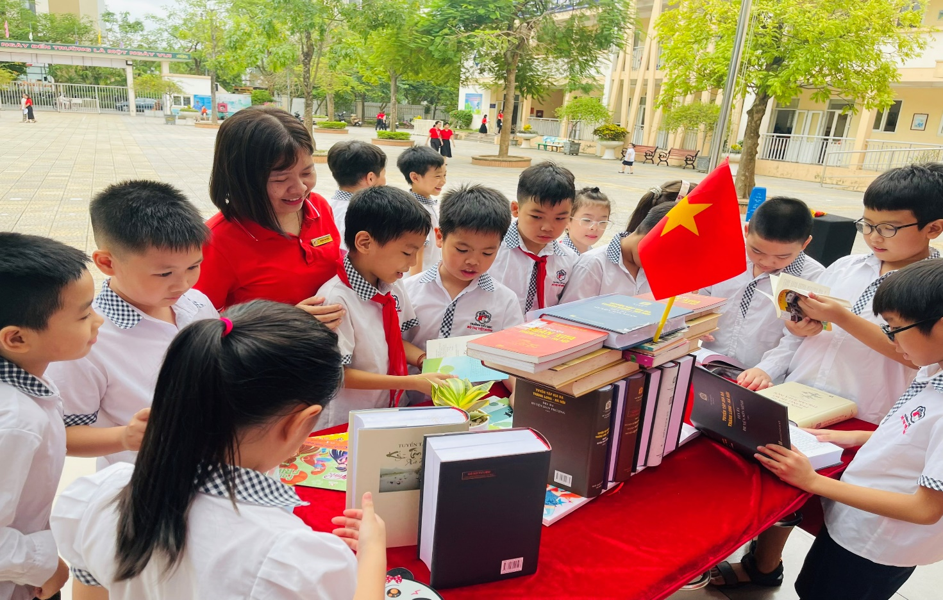
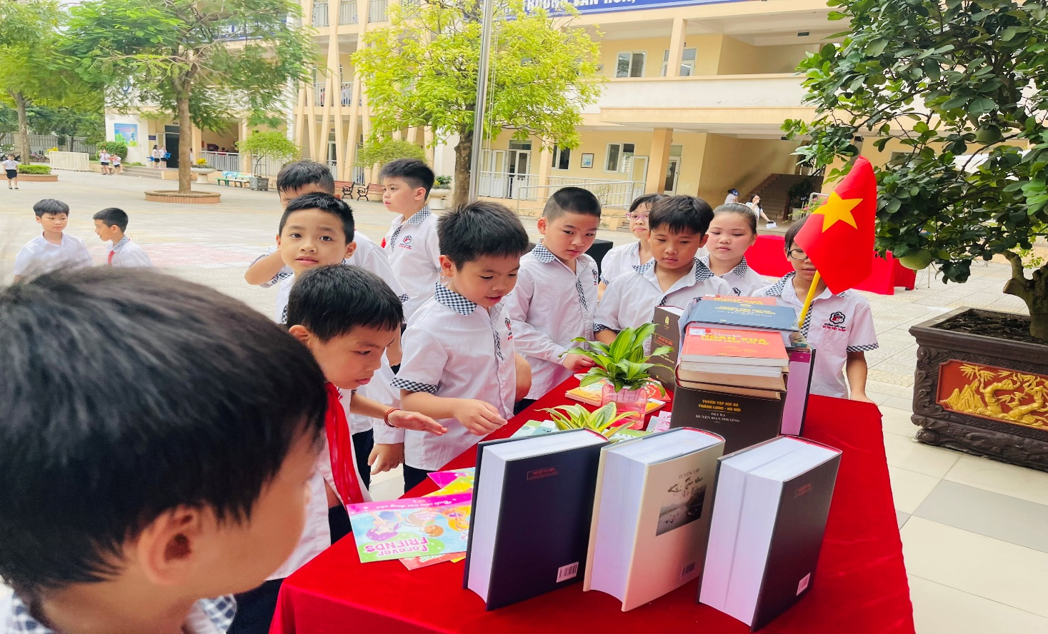

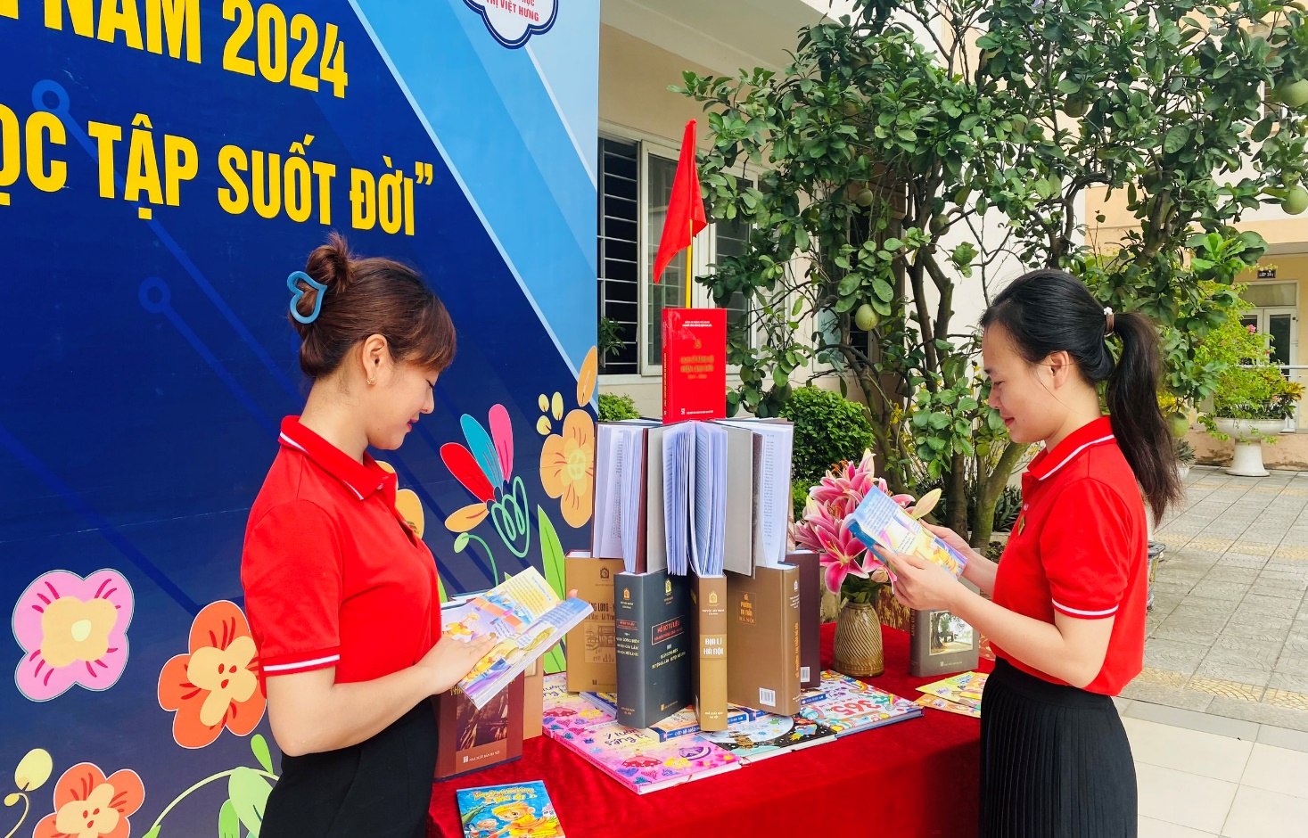
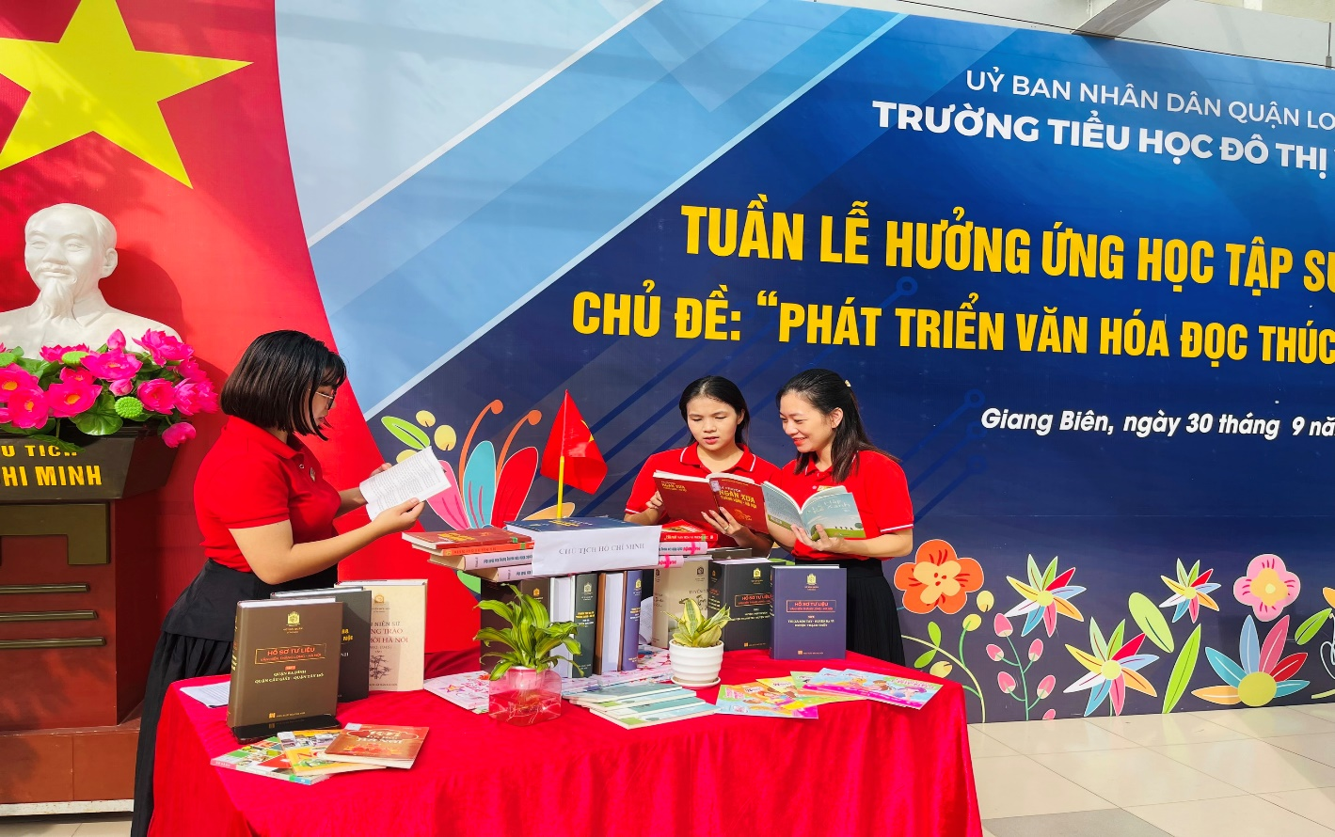

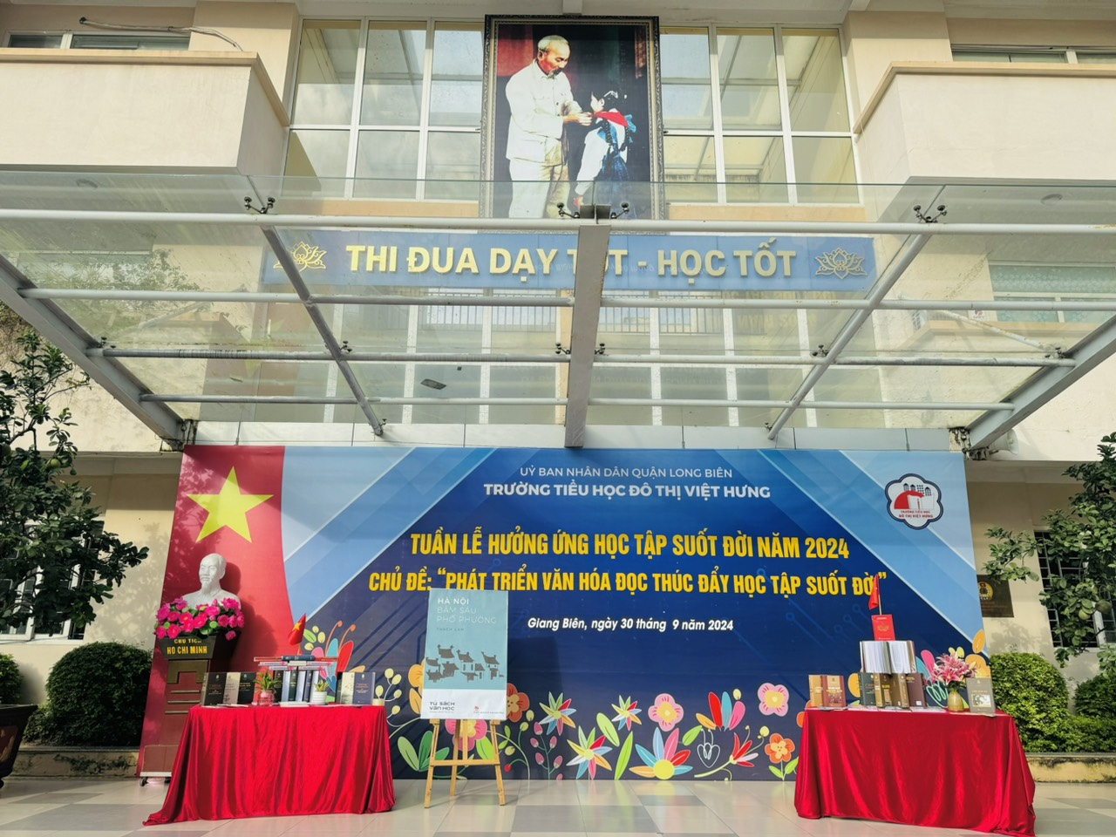
Người viết: Phạm Huyền Trang

